

Связность речи – ее логичность и последовательность – важнейшее условие умственного, познавательного и социального развития ребенка. Очень важно, проводя развивающие занятия с ребёнком, стимулировать его речевую активность, выразительность речи, расширять словарь, вырабатывать способность к связному рассказу и т. д. Но для этого вовсе не обязательны нудные каждодневные занятия. Лучше развивать речевые навыки в свободном общении с ребенком, в творческих играх.

Используйте для этих игр то, что ваш дошкольник видит вокруг, - дома, на улице, в детском саду.

**Вспомни случай**

Выберите с ребенком какое-то событие, в котором вы вместе недавно участвовали. Например, как вы гуляли по набережной и смотрели праздничный салют, встречали бабушку на вокзале, отмечали день рождения... По очереди рассказывайте друг другу, что видели, что делали. Припоминайте как можно больше деталей - до тех пор, пока уже не сможете ничего добавить к сказанному.



**Бюро путешествий**

Каждый день вы с ребенком отправляетесь по обычному маршруту - в магазин или детский сад. А что, если попробовать разнообразить свои будни? Представьте, что вы отбываете в увлекательное путешествие. Обсудите вместе с малышом, на каком виде транспорта будете путешествовать, что нужно взять с собой, что за опасности вы встретите по дороге, какие достопримечательности увидите... Путешествуя, делитесь впечатлениями.



**Всегда под рукой**

Всем родителям знакомы ситуации, когда ребенка трудно чем-то занять, - например, долгое ожидание в очереди или утомительная поездка в транспорте. Все, что нужно в таких случаях, - чтобы в маминой сумочке нашлась пара фломастеров или хотя бы просто ручка. Нарисуйте на пальчиках малыша рожицы: одна - улыбающаяся, другая - печальная, третья - удивляющаяся. Малыш может дать персонажам имена, познакомить их между собой, спеть песенку или разыграть с ними сценку.



**Рассказы по картинкам**

Хорошо, если вы сможете подобрать несколько картинок, связанных общим сюжетом. Например, из детского журнала (вроде «Веселых картинок»). Сначала смешайте эти картинки и предложите малышу восстановить порядок, чтобы можно было по ним составить рассказ. Если ребенку трудно на первых порах, задайте несколько вопросов. Не окажется под рукой такого набора сюжетных картинок - возьмите просто открытку. Спросите ребенка, что на ней изображено, что происходит сейчас, что могло происходить до этого, а что будет потом.

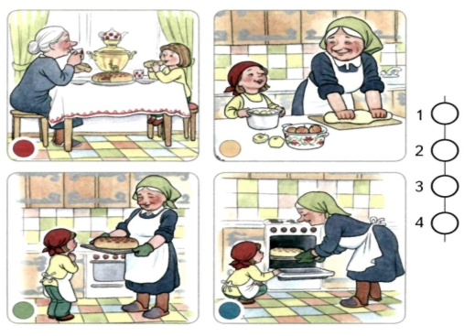

**Семейное ток-шоу**

Может быть, ребенку понравится идея попробовать себя в роли телевизионного ведущего? Приготовьте магнитофон или диктофон для записи, дайте «журналисту» в руки микрофон - и можно начинать интервью с бабушкой или дедушкой, тетей или сестрой... До начала интервью подскажите ребенку, какие вопросы можно задать. Например: «Какое у тебя любимое блюдо?.. А что ты любил есть в детстве?.. Куда бы ты хотел поехать?»

**Чем закончилось?**

Одним из способов развития связной речи может стать просмотр мультфильмов. Начните вместе с малышом смотреть интересный мультфильм, а на самом захватывающем месте «вспомните» про неотложное дело, которое вы должны сделать именно сейчас, но попросите ребенка рассказать вам позже, что произойдет дальше в мультфильме и чем он закончится. Не забудьте поблагодарить вашего рассказчика!

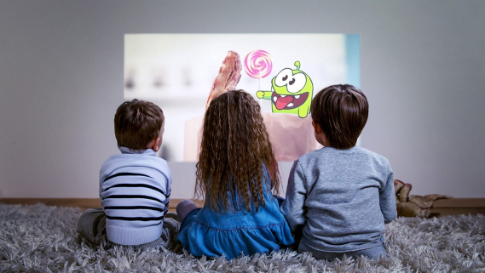

**УСПЕХОВ ВАМ И ВАШИМ ДЕТЯМ!**

**Связная речь** – это не просто последовательность слов и предложений,  это последовательность связанных друг с другом мыслей, которые выражены точными словами в правильно построенных предложениях.

В связной речи отражается логика мышления ребенка, его умение осмысливать воспринимаемое и выразить его в правильной, четкой, логической речи. По тому, как ребёнок умеет строить свое высказывание, можно судить об уровне его речевого развития.

Успешность обучения ребёнка в школе во многом зависит от уровня овладения им связной речью. Восприятие и воспроизведение текстовых учебных материалов, умение давать развёрнутые ответы на вопросы, самостоятельно излагать свои суждения – все эти и другие учебные действия требуют достаточного уровня развития связной речи.

Умение рассказывать помогает ребёнку быть общительным, преодолевать молчаливость и застенчивость, развивает уверенность в своих силах.

**муниципальное дошкольное образовательное учреждение детский сад комбинированного вида №1 г. Белинский**

**ИГРЫ В КРУГУ СЕМЬИ ПО РАЗВИТИЮ СВЯЗНОЙ РЕЧИ РЕБЁНКА**

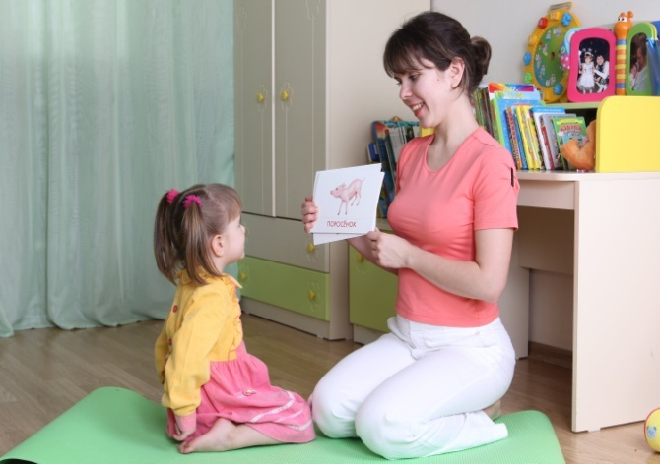

***Подготовила учитель-логопед Любаева В. Г.***

***г. Белинский, 2022г.***